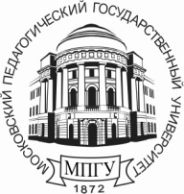

***Единственная в мире кафедра ЮНЕСКО!***

**Московский**

**педагогический**

**государственный**

**университет**

***В МПГУ открыта единственная в мире кафедра ЮНЕСКО***

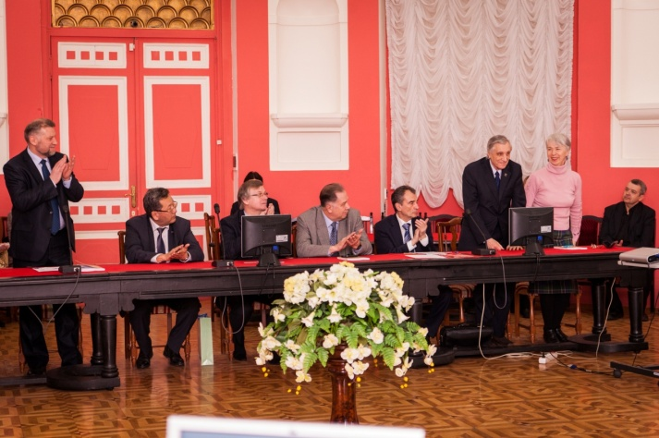29 марта 2013 г. в Зале заседаний Ученого совета МПГУ состоялось торжественное открытие ***первой в мире кафедры ЮНЕСКО «Музыкальное искусство и образование на протяжении жизни».***

Под эгидой ЮНЕСКО на всех континентах, в том числе в России, существует множество кафедр, имеющих отношение к образованию, науке и культуре. Однако только на новой кафедре уникальные специалисты будут системно изучать вопросы музыкальной культуры и искусства в непосредственной связи с процессом образования.

Открытие такой кафедры в МПГУ, как подчеркнул на торжественном заседании в своем выступлении **директор Бюро ЮНЕСКО в Москве Дендев Бадарч**, свидетельствует об огромных, известных всему миру успехах России в области музыкальной культуры, музыкального искусства и музыкального образования.

Решение о создании кафедры ЮНЕСКО «Музыкальное искусство и образование на протяжении жизни» именно в МПГУ стало закономерным — университет известен своими многолетними лидерскими позициями в области образования и научно-методическими, творческими достижениями. Ведущие преподаватели музыкального факультета МПГУ уже в течение многих лет работают в тесном контакте с ведущими учеными и музыкантами-педагогами многих стран: Австралии, Алжира, Белоруссии, Болгарии, Венгрии, Германии, Израиля, Испании, Италии, Казахстана, Канады, Китая, Латвии, Литвы, Молдовы, Монголии, Польши, Республики Кореи, США, Украины, Чехии, ЮАР, Японии. МПГУ на протяжении десятилетий объединяет музыкальные факультеты вузов, готовящих педагогов-музыкантов, выпускает новейшие учебники и разрабатывает самые современные учебные планы и программы. **Университет учредил и регулярно проводит в России и за рубежом авторитетный международный конкурс «Учитель музыки XXI века» имени Д.Б. Кабалевского.**

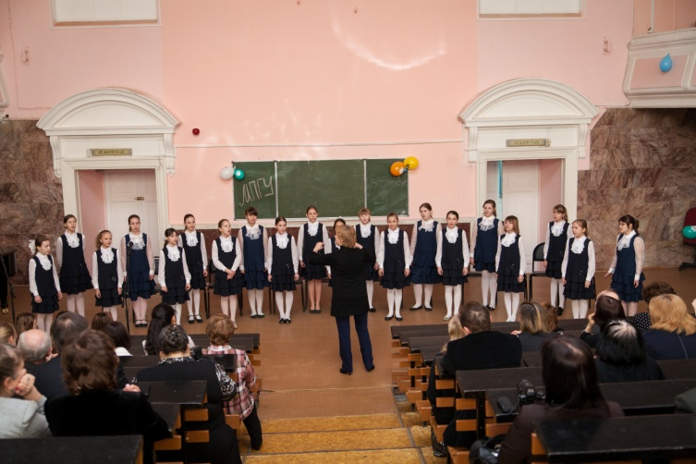**Центр образования №324** является базовой школой музыкальной кафедры. Ежегодно студенты проходят педагогическую практику с нашими учащимися. Дважды коллектив школы принимал участие в Международном конкурсе «Учитель музыки 21 века». С учащимися 3-11 классов на сцене Рахманиновского зала Московской консерватории проводили мастер-классы студенты и профессора музыкальных факультетов педагогических ВУЗов и консерваторий России, Германии, Испании, Японии, США.

29 марта хоровой коллектив 5х классов «Небесные ласточки», руководитель Богачева З.В., концертмейстер Оганова В.В. с большим успехом выступил в концерте, который прошел в рамках торжественного открытия кафедры ЮНЕСКО.

<http://www.mpgu.edu/news/2013/04/03/v_mpgu_otkryta_pervaya_v_mire_kafedra_yunesko_muzykalnoe_iskusstvo_i_obrazovanie_na_protyazhenii_zhi/>